# CONTEXTUL PANDEMIC

Pandemia reprezintă răspândirea la scară globală a unui virus contagios. Acesta este, de obicei, un virus nou, necunoscut de lumea medicinei. Neexistând un tratament sau un alt mod de a opri răspândirea sa, soluția pe care autoritățile și statele sunt nevoite să o folosească este închiderea spațiilor publice unde sunt frecvent aglomerări de persoane, carantinarea orașelor și într-un final, închiderea granițelor. Este de la sine înțeles că toate aceste măsuri prezintă consecințe considerabil de mari din punct de vedere social, economic și chiar politic. Sistemul medical are de luptat cu numărul mare de îmbolnăviri, fiind extrem de solicitat pe tot parcursul pandemiei. Așadar, pandemia poate fi cu ușurință încadrată în categoria evenimentelor cu efecte devastatoare.

Pentru a înțelege mai bine ceea reprezintă din punct de vedere medical noțiunea de pandemie și natura acesteia, am studiat diverse articole din care am extras informațiile pe care le-am considerat relevante pentru prezenta lucrare.Astfel**,** Verikios, Sullivan ș.a.(2011)menționează faptul că virusul pandemic afectează în mod special căile respiratorii superioare și plămânii atât în rândul mamiferelor cât și în rândul păsărilor. Inițial boala se poate confunda cu o gripă, deoarece are simptomatologii asemănătoare, dar curând stările mult mai grave ce apar ne arată că este vorba de o pandemie de gripă. În mod obișnuit, în așa-numiții ani non-pandemici, gripa ”obișnuită” provoacă sute de mii de decese în întreaga lume. Cea mai mare rată de deces se înregistrează în rândul vârstniciilor, urmată de sugari și copii. Câteva aspecte importante ce diferențiază totuși gripa ”clasică” de cea care duce la pandemie sunt următoarele: cea dintâi apare anual în perioada friguroasă de iarnă, pe când cea pandemică apare sporadic; gripa ”clasică” afectează până în 10% din populație, pe când cea de-a doua poate afecta aproximativ de 25% din populație; persoanele ce au un grad de îmbolnăvie mai gravă în cazul gripei ”normale” au posibilitatea de a se vaccina, în timp ce în cazul gripei pandemice nu există vaccin disponibil administrării după ce aceasta izbucnește.

Din punct de vedere istoric, se poate remarca felul în care începutul secolului 20, a pus omenirea față în față cu mari pandemii în anii 1918, 1957, 1968 și 2009.

## Despre Gripa Spaniolă

Cea mai severă dintre acestea a fost pandemia de ”Gripă spaniolă” ce a avut loc între anii 1918-1920. În acest interval morbiditatea a atins o valoare de 35 de ori mai mare decat cea anuală. Pandemia din mai 2009 a debutat în Mexic, fiind vorba de apariția unui nou tip de virus H1N1, un virus capabil de transmiterea de la om la om. Aceasta este cunoscută sub numele de ”gripa porcină”, reprezentând un nou fel de gripă de tip A. Foarte ușor transmisibilă, gripa s-a împânzit de-a lungul întregii lumi, afectând 74 de țări diferite în toate cele 6 continente de-a lungul a doar 5 săptămâni.

Revenind cu detalii asupra evoluției pandemiei de ”Gripă spaniolă”, Natalia S. Gavrilova și Leonid A. Gavrilov (2020) menționează faptul că aceasta s-a manifestat în mai multe valuri, primul fiind înregistrat în Statele Unite ale Americii în martie 1918 iar apogeul maxim observat în toamna anului 1918. Pentru a înțelege felul în care s-a manifestat gripa spaniolă, a fost realizat de către autorii studiului bazate pe indicia mortalității: MAIC 1924, 1925a, 1925b, un grafic al mortalității în Italia.

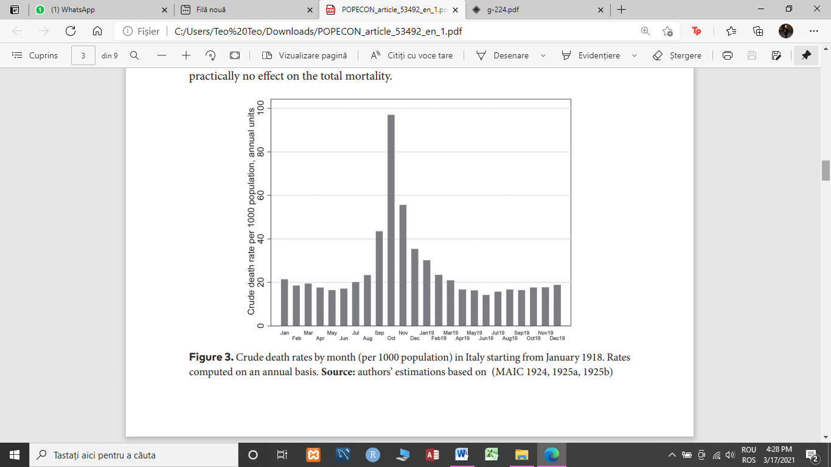

Figura 1.1. Rata mortalității la nivel lunar(per 1000 de locuitori) în Italia în perioada 1918-1919

Sursa:Gavrilova, N. S., & Gavrilov, L. A. (2020).

Urmărind figura 1.1, se observă punctul cel mai înalt al graficul corespunzând lunii octombrie din toamna anului 1918. Din luna aprilie a anului respectiv, rata de mortalitate scade, ceea nu afectează în mod vizbil gradul de total de mortalitate de la nivel anual. Kantor , Ritacco ș.a. (2018) creionează fundalul pandemiei de gripă spaniolă din anul 1918.

Conform acestora, unul din 3 persoane ale lumii au fost bolnavi de gripă spaniolă și mai mult de 2.5% dintre ei au murit. Cursul pandemiei a avut două valuri principale(1918 și 1919) și au determinat o distbuție neobișnuită a morbidității sub forma literei W. Decesul nu a fost o consecință directă a gripei, ci a unei bronhopneumonii bacteriale secundare, pentru care nu existau antibiotice la acel moment. Pre-existența unei tuberculoze pulmonare este de asemenea de luat în calcul pentr numărul crescut de decese din acea perioadă.

Azizi, Jalali ș.a. (2010) ilustrează modul în care a pornit și s-a răspândit gripa spaniolă în Iran,dar și în restul lumii. Gripa a izbucnit în Mai 1918, în Spania, cu un total al deceselor de 260.000 de oameni în țară. În Statele Unite, numărul total de decese a a fost de 549,000. În perioada pandemiei spaniole, mortalitatea infantilă a fost mai mare decât în mod obișnuit, iar decesele acestor copiii erau atribuite bronhitei. Izbucnirea pandemiei de gripă spaniolă în Iran a avut loc în timpul domniei lui Ahmad Shah Qajar (1909- 1925). Primul război Mondial a început în anul 1914 în care Iran a declarant neutralitate. În ultimul an al războiului, pandemia de gripă spaniolă a început să se răspândească și în Iran. În perioada aceea, trupele sovietice se aflau în provincial Azerbaijan și Ghazvin. Soldații englezi și indieni se aflau în porturile Bushehr și Bandar-e Lengeh. Indienii au avut un rol important în răspândirea gripei până în regiunea Golfului Persic , pentru ca mai apoi focarul să ajungă din Busehr din India. Mai mult, sistemul de sănătate Iranian era slab și datorită foametei mari, dar și a focarului de holeră accentuat de lipsa anumitor facilități medicale.

## Comportamentul consumatorului

Un articol scris de Goldsmith și Lee (2021) asupra schimbărilor comportamentale ale consumatorului în perioada pandemiei reunește mai multe eseuri provenite din 18 țări diferite, printre care se numără Argentina, Australia, Brazilia, Canada, China, Franța, India, SUA și Noua Zeelandă. Astfel, unul dintre acestea menționează faptul că situația creată de pandemie a determinat ca responsabilitățile legate de situația economică generală să fie transmise dinspre guvern către firme și mai apoi, dinspre firme către consumatori, aceștia din urmă având nu doar responsabilitatea de a se proteja pe ei înșiși, dar și angajații din lanțul supermarketurilor. Un altul, subliniază faptul că răspândirea virusului COVID-19 a determinat un nivel foarte mare de incertitudine, ce ulterior a fost amplificată la rândul ei de știrile false (”fake news”). Acest sentiment de incertitudine determină două stări conflictuale ale consumatorului: achiziționarea unor produse ce nu sunt neapărat necesare, ci mai mult compensează starea de nelininște și imprevizibil; economisirea dusă la extrem a resurselor financiare disponibile. Autorii acestui eseu examinează cele două trări opuse și felul în care acestea conduc la creionarea unui tip de comportament caracteristic unor vremuri incerte.Cox, Ganong, ș.a. (2020) explică schimbările în modul de gestionare a cheltuielilor realizate de gospodăriile din SUA la începutul pandemiei. Se remarcă în acest sens pentru luna martie a anului 2020 comparativ cu luna martie a anului 2019, un tipar specific: cheltuielile se dovedesc a fi stabile pe perioada de început a lunii martie, apoi scade vertiginos cu peste 35% relativ la anul 2019 începând din a doua săptămână până în cea de a patra a lunii. De asemenea, s-a observat faptul că în ceea ce privește consumul serviciilor de locuință nu a existat un declin notabil, ceea ce reliefează zona spre care majoritatea gospodăriilor au ales să-și exercite actul de consum. Potrivit aceleiași statistici, se evidențiază un semn de revenire al cheltuielilor în luna Mai 2020, însă rămâne scăzută cu 15% față de nivelurile dinaintea pandemiei ai aceleiași luni, adică în anul 2019. Cu toate acestea, în primele săptămâni ale lunii, s-a remarcat un val temporar al cheltuielilor în sectorul magazinelor alimentare, a magazinelor cu reduceri și a farmaciilor.

## Pandemia și efectele sale asupra industriei și a producătorilor

Tendința principială ce se observă în majoritatea industriilor ne arată că acestea sunt sensibile la schimbările condițiilor pieței. Fiecare sector industrial se împarte în funcție de mărimea companiilor. Se va discuta prin urmare de companii de mari dimensiuni( în general, corporațiile) și de dimensiuni medii și mijlocii(așa- numitele SME). Mealy, Pichler ș.a. (2020) explică șocurile economice cauzate de măsurile de protecție din spațiul public și de schimbările de preferință a consumatorilor determinate de evitarea infectării cu virusul sars-Cov-II. Producătorii, firmele și toate tipurile de companii sunt, în general, afectate, deoarece au loc scăderi a zonei de ofertă având în vedere închiderea industriilor „ne-esențiale” și angajații care nu au posibilitatea de a –și exercita activitatea de acasă. Sectoare precum divertisment și HoReCa au suferit șocuri puternice ale cererii și ofertei. Cu toate acestea, în ansamblu, efectele agregate sunt dominate de șocurile ofertei. Situațiile ce explică acest lucru sunt acelea în care pentru finalizarea producerii unui bun sunt necesare combinații ale diverselor activități, iar anumiți muncitori, aflați în punctele cheie nu au posibilitatea de a lucra de acasă, bunul respective nu mai este realizat. Spre exemplu, în timp ce contabilul unei fabrici de oțel poate lucra de acasă, dacă muncitorii ce lucrează prorpiu-zis în fabrici nu își pot presta serviciile, nu se va putea produce oțel.

Hobbs (2020) studiază modificările ce au loc în cadrul lanțului de aprovizionare cu alimente. Acesta este afectat în primul rând de nivelul cererii. În Canda, precum și în multe alte țări, cel mai resimțit impact la nivelul cerereii au fost și sunt în continuare cumpărăturile impulsive determinate de panica generală. Una dintre cele mai dramatice imagini de la începuturile pandemiei au fost rafturile goale ale supermarketurilor, aferente alimentelor de bază și a produselor non-alimentare precum paste, orez, conserve, făină, alimente congelate, apă îmbuteliată, dezinfectat pentru mâini,săpun și hârtie igienică(National Post, 2020; 680 News, 2020). Sectorul de comerț cu amănuntul, în Canada, precum și în alte economii din vest sunt dominate de lanțuri mari și concentrate de supermarket, ce dețin o importantă putere pe piață și accent asupra eficientizări costurilor. Comercianții din cadrul acestui lanț sunt pregătiții pentru creșteri ale cererii în perioade cheie cum ar fi Crăciunul sau Ziua Recunoștinței, însă creterea bruscă și neașteptată a cererii pe o perioadă nelimitată și prezentă la nivel global, a epuizat în prima etapă aprovizionările magazinelor. Răspunsul în situația instaurată a fost reprezentat de strategii pe termen scurt ale raționalizării bunurilp de bază și stabilirea unui interval fix pentru persoanele vulnerabile sau în vârstă de a face cumpărături. Alt mod de a combate epuizarea stocurilor ar fi raționalizarea bunurilor prin majorarea prețurilor sale. Deși momentul a fost unul critic, majoritatea lanțurilor de aprovizionare alimentară și non-alimentară au reușit să își recapete funcționalitatea, reaprovizionând stocurile în timp util prin accelrearea temporară a fluxului de producție.

## Producția la nivel local – o strategie de supraviețuire

Cappelli și Cini evidențiază într-un articol publicat în martie 2020 faptul că, în procesul de globlaziare producția de la nivel local a avut de suferit, deoarece nu prezintă avantaje pe care lanțul internațional de supermarketuri le deține: eficiența crescută, prețuri competitive etc. De asemenea, consumatorii sunt atrași de produse noi, diferite, provenite din alte locuri ale lumii creând un motiv în plus de a nu se aproviziona de la magazinele locale, ci de la supermarketurile cu branduri de renume, internaționale. Nișa această locală a încercat să supraviețuiască în timp, prin diverse strategii de piață cum ar fi aducerea în prim –plan a produselor tradiționale, autohtone, însă tot nu s-au dovedit la fel de populare și eficiente precum firmele mari. Fundalul pandemiei însă, a răsturnat balanța, oamenii fiind constrânș i să se reorienteze către zonele cele mai apropiate locuinței. Restricțiile impuse de guvern a limitat deplasarea tutoror locuitorilor, atât în mediul rural, cât și în mediul urban, ceea ce a lăsat drept unică soluție pentru supraviețuire magazinele din apropierea domicilului. Remarcând aceste aspecte , s-au realizat anumite investiții pentru îmbunătățirea serviciilor pe plan local, investiții ce se doresc a fi extinse și pe perioade viitoare.

Petetin **(**2020) susține într-o lucrare a sa faptul că principala sursă de procurare a bunurilor alimentare este reprezentată în mare parte de sectorul comerțului cu amănuntul.Restricțiile impuse de lockdown însă a determinat ca majoritatea cetățenilor să apeleze la modalități mai simple de procurare a hranei și anume magazinele și restaurantele ce livrează la domiciliu. Cu toate acestea, se resimte o presiune considerabilă asupra producătorilor. Presiunea pornește din cauza faptului că aceștia au de aprovizionat atât magazinele de comerț cu amănuntul, cât și servicii ce fac și livrează mâncare cum ar restaurantele. Această dezorganizare la nivelul lanțului de aprovizionare duce la probleme în completarea stocurilor descoperite a anumitor magazine, pierderea de profit a restaurantelor sau barurilor care nu reușesc să satisfacă cererea clienților. Partea logisitică a firmelor producătoare întâmpină astfel greutăți și turbulențe, ce duc la întârzierea reechilbrării piețelor,la deteriorarea produselor pe parcursul întregului proces, dar și la risipa bunurilor alimentare.

În Statele Unite, așa cum menționeazăHarriman, Lee ș.a.(2020), multe magazine de mici dimensiuni au fost forțate să se închidă în pandemie din cauza incapacității de a respecta toate regulile noi de siguranță impuse de stat. Măsurile de distanțare socială ce presupun un minim de doi metri distanță între persoanele din aceeași încăpere sunt imposibil de realizat în spațiile mici în care se află afacerea. Lipsite de resursele financiare și structurale de a se conforma reglementărilor și de a crea un mediu de lucru sigur pentru angajații săi, firmele se dovedesc nevoite să închidă magazinele respective.

## Comerțul în întreaga lume, în perioada pandemiei

Loske (2020)explică importanța pe care o are înțelegerea impactului covid-19 asupra dinamicii lanțului de aprovizionare, menționat, de asemenea și anterior. Acesta menționează faptul că analiza se întinde, dar nu se limiteză doar, pe mai multe nivele: dezvoltarea mediului,agricultura, turismul, lanțurile globale de aprovizionare, societatea și mediul în sens global. Transportul maritim, aerian și terestru poate juca diferite roluri înainte și în perioada unei pandemii. Astfel, rupturile pe care izbucnirea pandemiei o poate provoca la nivel industrial și al infrastructurii, pot duce la reducerea volumui de transport ce rezultă în reducerea traficului. Aceasta reducuere are un impact important asupra mediului mai ales în contextul pandemic din cauza versatiltății restricțiilor impuse de guvern în perioada carantinei.În ceea ce privește transportul persoanelor, dacă este vorba de infectarea cu virusul sars-cov-2, cele mai rapide căi sunt cele terestre rapide sau, de preferat, aeriene. Transport în comun (terestru) joacă un rol decisiv în răspândirea virusului și transformarea epidemiilor în pandemii, fiind un mijloc ce favorizează difuzia spațială.

Guan și colegii săi (Institutul de schimbare de mediu, Oxford, Marea Britanie, 2020) au folosit un model al economiei globale pentru a cuantifica efectele infectării cu Covid-19 sub desfășurarea mai mult scenarii. Modelul folosit de aceștia însă reprezintă unul din principalele modele ce măsoară pierderile directe și indirecte ale economiei în cazul confruntării cu anumite dezastre natural (inundațiile, cutremurele). Pe de altă parte, acesta este capabil să contureze efectele pe care astfel de șocuri economice le pot determina asupra producătorilor, firmelor aflate la nivel mediu, dar și asupra consumatorilor din întreaga lume, din diverse sectoare.Verschur ș.a. (2020)contrazice aplicarea unui astfel de model economic, considerând că pentru a oferi concluzii asupra unui eveniment cum este o pandemie de amploare, cu efecte la nivel global, este nevoie de mai multe validări, față de un context diferit, cum ar fi un dezastru natural ce se desfășoară pe plan local. Analiza realizată de către acest grup de cercetători relevă faptul că în China exporturile au scăzut în mod vizibil din cauza focarului ce a izbucnit în Wuhan, lucru descris și în studiul lui Guan, însă într-un mod mai puțin pronunțat. Asemănător modelului lui Guan, au urmat reducerea propagării de bunuri către Malayaesia, ce a redus importurile din China, urmată de Australia, ce a notat o scădere a cererii de fier.Cu toate acestea, Vietnamul, ce fusese inițial prevăzut cu pierderi majore în scenariile simulate, în realitate a crescut exporturile, după o scădere mică în preajma Festivalului de Primăvară. Consecința acestor rezultate contradictorii poate fi reprezentată de faptul că anumite companii din China și-au mutat procesele de producție în Vietnam în primele etape ale pandemiei COVID-19.

Prabheesh și Vidya (2020) oferă în lucrarea sa imaginea rețelelor de producție la nivel global în anul 2019, înainte de pandemie. Ideea ce a stat la baza construirii unor astfel de rețele a fost productiviratea ridicată a punctelor de lucru din cadrul diferitelor țări ale lumi, ajutând totodată și la promovarea industrializării. Datorită acestora, decalajele dintre zonele centrale și zonele periferice au fost reduse. Cu alte cuvinte, diversificarea comerțului și fragmentarea producției a condus la o rată de comercializare mai mare în intermediari, iar țări ca India, China și Coreea au devenit lideri și puncte centrale al exporturilor de bunuri în marketul global. În particular, China, Japonia și Coreea s-au dovedit a fi ”centre” ale lanțurilor de aprovizionare pentru cele mai fabricate bunuri, datorită avantajului lor în ceea ce privește producția și distribuția. China s-a dovedit a fi furnizorul divereselor părți și componente industriale și a devenit ”Ateleriul lumii”. Prezenta pandemie de COVID-19 a afectat funcționarea rețelelor comerciale globale prin suspendarea producției în mai multe țări și indisponibilitatea produselor intermediare. Criza financiară globală ce a avut loc în 2008-2009 a distorsionat rețelele de producție prin reducerea cererii din țările de unde își avea origine criza, în țările dezvoltate. În contrast, pandemia de COVID-19 a distorsionat aceste rețele prin reducerea ofertei de produse intermediare, prin suspendarea producției cauzate de lockdown. Cu toate acestea, studii recente ale impactului pandemiei de COVID-19 analizează mai mult efecteșe asupra piețelor financiare.

Ceea ce diferențiază totuși criza economică cauzată de pandemia actuală în mod acut este faptul că afectate țări de o importanță economică majoră, în contrast cu alte pandemii ce au izbuncnit în urma războaielor, ce afectau, în general, țări slabe din punct de vedere economic, menționează Baldwin și Tomiura(2020). În ceea privește pandemia de COVID-19, țările ce au înregistrat cele mai multe cazuri sunt, în ordine, China, Coreea, Italia, SUA și Germania; țările în care s-au înregistrat creșteri deosebit de rapide ale infectărilor au fost SUA, Italia și Germania. Aceste șase națiuni erau responsabile de 55% din cererea și oferta de la nivel global (PIB-ul mondial), aproximativ 60% din manufactura mondială și 50 % dintre exporturile produselor fabricate din întreaga lume. Dacă restricțiile impuse contribuie la o reducere considerabilă a cerereii agregate în aceste șase națiuni, comerțul global va fi îngreunat substanțial. Fiind principali furnizor în mod reciproc între ele, dar și pentru țările mai slab dezvoltate, un șoc economic de acest tip va avea efecte nefavorabile pentru economia globală.

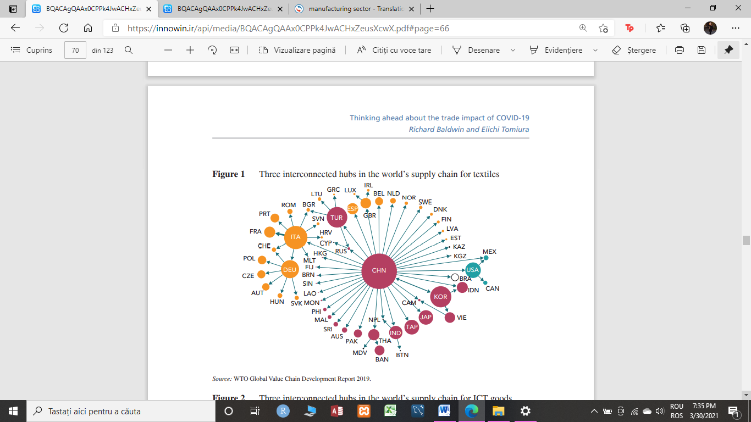

Figura 1.2.Cele trei centre interconectate ale lanțului global de aprovizionare pentru materiale textile

Sursa:WTO Global Value Chain Development Report 2019

Diagrama din figura 1.2 redă conexiunea dintre centrele de aprovizionare pentru materiale textile din înteaga lume.Mărimea cercurilor în care sunt notate anumite țări reflect importanța țării în ceea ce privește fluxul comercial considerat, iar grosimea săgeților arată importanța relative a unui flux bilateral particular. Fluxurile slabe au fost eliminate.

# STUDIUL IMPACTULUI PANDEMIEI ASUPRA UNEI FIRME

## Analiza vânzărilor firmei

Fundalul pandemic a determinat schimbări în fluxul economiei, atât la nivel international, cât și la nivel national. Pentru a identifica cum s-au produs aceste modificări și ce efecte au produs asupra piețelor de mici dimensiuni, am ales spre studiu microîntreprinderea ”ANDREEA L.M STYLE”, situată la intersecția a două comune din județul Constanța.

Afacerea are drept activitate principală comerțul cu amănuntul, locuitorii celor două comune reprezentând clientela magazinului. Procesul de culegere a datelor a constat în procurarea unor dosare de la biroul de contabilitate al firmei, aferente situației anului 2019, respectiv 2020. Aceste dosare conțin informații asupra furnizorilor, intrărilor și ieșirilor de bunuri, cât și a prețurilor de achiziție, respectiv a prețurilor de vânzare. Ulterior am extras informațiile asupra ieșirilor de bunuri, adică a vânzărilor și asupra prețului de vânzare pentru anumite categorii de produse pe care le-am considerat semnificative analizei. Apoi le-am centralizat cu ajutorul mediului de lucru Excel. Astfel, am obținut date privitoare la evoluția fructelor și legumelor, dar și privitoare la evoluția produselor de curățenie, reprezentative pentru sectorul nealimentar. În ceea ce privește prima categorie, am remarcat anumite produse sezoniere, cum ar fi bananele, piersicile și pepenele verde sau galben. Din acest motiv am considerat faptul că evoluția lor nu este relevantă pentru analiza în cauză. Așadar, am ales legume și fructe prezente aproximativ pe tot parcursul unui an, cu mici excepții care nu afectează concluzia generală: cartofi, ceapă, lămâi, morcovi, țelină și usturoi.

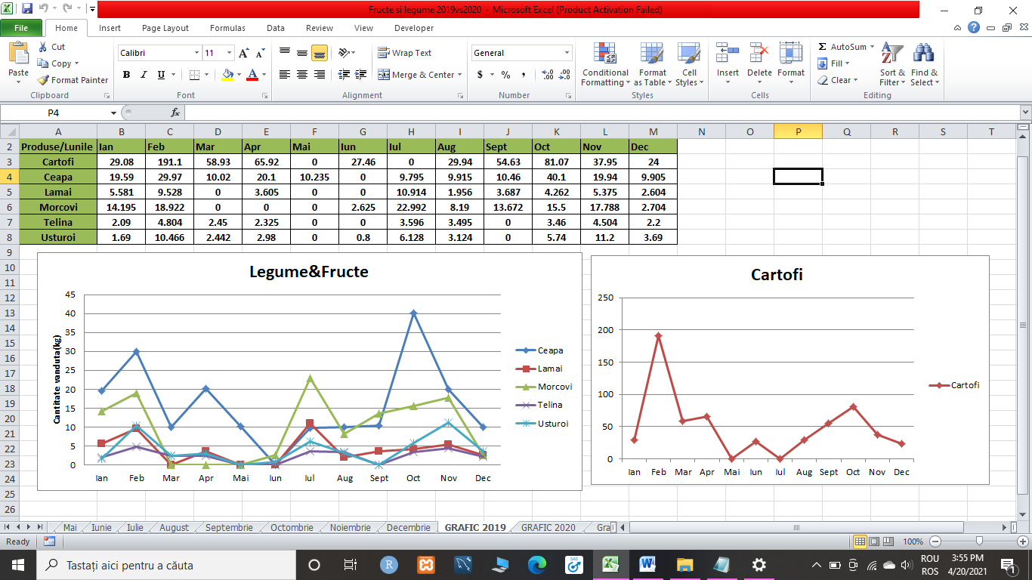Figura 2.1. Evoluție vânzări Legume&Fructe 2019

Sursa: prelucrări proprii folosind date ale firmei ANDREEA L.M STYLE

După cum se poate observa în figura 2.1, cantitatea de medie de ceapă ce a fost vândută în anul 2019 este de 15,835 de kg cu o valoare minimă de 0 kg înregistrată în luna iunie și o valoare maximă de 40,1 kg înregistrată în luna octombrie.Comparativ, în anul 2020 (Figura 2.2) s-au înregistrat în medie cu aproximativ 6 kg de ceapă mai mult decât în anul anterior.Valoarea minimă înregistrată a fost tot de 0 kg, aferentă de data aceasta lunilor iulie și octombrie, ce corespund perioadei de relaxare a restricțiilor, respectiv de recoltare a cepei. Se poate deduce astfel că, în ceea ce privește luna iulie, cererea de ceapă nu și-a făcut simțită prezența deoarece locuitorii comunei au achiziționat acest bun din alte magazine, cum ar fi supermarketurile din orașele învecinate, iar în ceea ce privește luna octombrie, se poate considera faptul că majoritatea clienților și-au procurat bunul necesar din propriile culturi. Valoarea maximă înregistrată este cu 20 de kg mai mare decât în anul precedent, fiind aferentă lunii noiembrie. Această lună corespunde perioadei în care consumatorii, de teama de a nu rămâne fără provizii peste iarnă, își suplimentează în mod excesiv proviziile de legume, mai exact de ceapă în cazul de față.

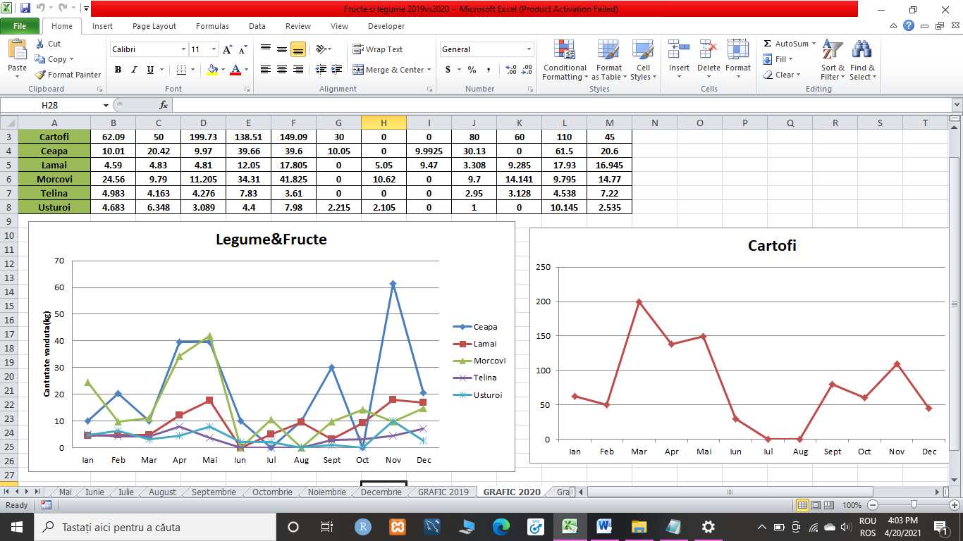

Figura 2.2.Evoluție vânzări Legume&Fructe 2020

Sursa: prelucrări proprii folosind date ale firmei ANDREEA L.M STYLE

În 2019, media vânzărilor de lămâi este de circa 4 kg, în timp de în anul 2020 depășește dublul acestei cantități. Valoarea maximă din anul 2019 este de aprox 11kg, în timp ce în 2020 crește cu aproape 7 kg.

Vânzările de morcovi ating valoarea medie de 9.71 kg în 2019, pentru ca în următorul an să ajungă până la aproximativ 15 kg. Suma maximă a vânzărilor din 2020 este la distanță de circa 4kg față de dublul sumei din 2019. Aceasta a fost înregistrată în luna mai, lună în care restricțiile erau destul de stricte, iar consumatorul nu avea voie să se deplaseze decât pe arii foarte restrânse. Creșterea cererii pentru morcovi în această lună este cu atât mai neobișnuită cu cât în anul 2019, din luna aprilie și până în luna mai inclusiv, vânzările sunt nule.

Pentru țelină nu se înregistrează creșteri foarte mari în ceea ce privește valoare medie a vânzărilor, în anul 2019 fiind vorba de 2.41 kg, iar în 2020 de aproape 4 kg. În luna aprilie a anului 2020 însă, vânzările ating cea mai mare sumă, și anume, cea de 7.83 kg, corespunzând perioadei de început a pandemiei, ce reprezintă cu aproape 3 kg mai mult decât în anul 2019, în care cea mai mare sumă este de 4.8 kg.

Aceste creșteri considerabile de valori ne arată modul în care efectele pandemiei s-au resimțit puternic pe plan local, chiar și la un nivel mai mic față de supermarketuri. Fiecare consumator a fost afectat, fiind determinat să adopte unul din următoarele comportamente: fie să cumpere impulsiv mai mult decât este necesar, fie să se reorienteze către prorpiile culturi de pământ.

Vânzările de usturoi nu au avut aceeași evoluție ca și produsele anterior analizate, ci din contră, s-a remarcat o ușoară scădere. De la o valoare medie a vânzărilor de 4 kg în 2019 la o valoare de 3.7 kg în 2020. Suma maximă a încasărilor a scăzut și ea, de la 11.2 kg în 2019, la 10.145 în 2020. Aceasta din urmă este înregistrată în luna noiembrie, lună în care relaxarea restricțiilor nu mai este valabilă, fiind chiar mai dure, având în vedere apropierea sărbătorilor de iarnă.

Graficele aferente vânzărilor de cartofi se află în Anexa 1. Astfel, în anul 2019 media se situează la 50 de kg, urmând ca în 2020 să crească cu aproximativ 27 de kg. Valoarea maximă a vânzărilor de cartofi din 2019 atinge o valoare de 191.1 kg în luna februarie, fiind singura valoare de peste 100 kg înregistrată în acel an. Odată cu izbucnirea pandemiei însă, situația s-a schimbat radical. Luna februarie a anului 2020 nu prezintă decât o cantitate de 50 de kg de cartofi, în timp ce în luna martie vânzările au crescut de aproape 4 ori față de anul precedent, canitatea fiind de aproape 200 kg de cartofi, reprezentând totodată și cea mai mare valoare din acel an.

Din cadrul sectorului nealimentar, am considerat relevant să selectez următoarele produse de curățenie și de îngrijire a casei : detergentul de rufe Ariel, soluția Clor, deteregentul Domestos pentru baie, detergentul Fairy pentru vase, detergentul de rufe Savex, șervețele umede și hârtie igienică. Motivul alegerii este reprezentat de faptul că acestea se află în magazine pe aproape tot parcursul anului și sunt preferate, în general, de către consumatori, dar și de faptul că fiind vorba de o pandemie, schimbarea comportamentului cumpărătorilor se poate reflecta puternic în cazul produselor de igienă și de curățenie.

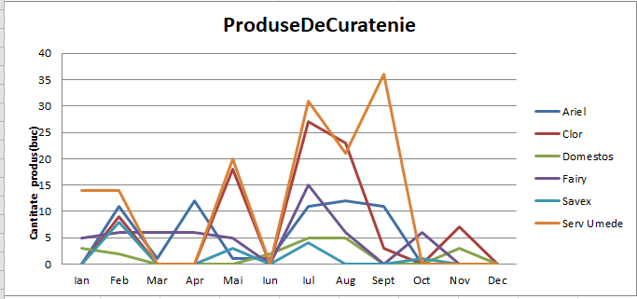

Figura 2.3. Evoluție vânzări produse curățenie 2019

Sursa: prelucrări proprii folosind date ale firmei ANDREEA L.M STYLE

În figura 2.3 se poate observa că valoarea medie a detergentul de rufe Ariel care s-a vândut, aceasta măsurându-se în bucăți de produs, mai exact pungi de detergent de diferite kilograme, a fost de 5 bucăți, existând și luni în care nu s-a vândut deloc, dar și luni în care s-au atins valori mari, cum ar fi cea de 12 bucăți din luna august a anului 2019. În schimb, în anul următor,după cum este reprezentat și în figura 2.4, media a crescut considerabil a 14.25 de bucăți, cea mai mare valorea înregistrată fiind în luna noiemebrie, și anume 81 de bucăți. Pentru clor, în anul 2019 media este de 7.25 de bucăți, cea mai mare valoare a vânzărilor fiind de 27 de bucăți în luna iulie. Anul 2020 prezintă o scădere a mediei la 1,5 bucăți, numărul maxim de bucăți(sticle) de clor fiind de 6 în luna decembrie. Acest fapt a fost cauzat probabil de apropierea sărbătorilor de iarnă.

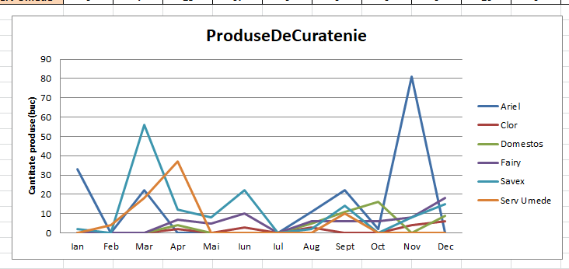

Figura 2.4. Evoluție vânzări produse curățenie 2020

Sursa: prelucrări proprii folosind date ale firmei ANDREEA L.M STYLE

Cantitatea de bucăți de detergent Domestos atinge în anul 2019 o medie de aproximativ 2 bucăți, cu valoarea maximă de 5 bucăți în lunile iulie și august. În anul 2020, media crește la o valoare de aproximativ 4 bucăți, de două aproximativ două ori mai mult, în timp ce valoarea maximă atinge 16 bucăți în luna octombrie. Detergentul de vase Fairy prezintă în 2019 o medie de vânzare de circa 5 bucăți, cea mai mare valoare fiind de 15 bucăți în luna iulie. Anul 2020 nu a adus o schimbare foarte mare, valoarea medie crescând cu aproximativ o bucață față de anul precedent, însă în ceea ce privește valoarea maximă se observă o creștere cu 3 bucăți față de anul precedent, valoare înregistrată în luna decembrie.

Detergentul de rufe Savex s-a vândut în anul 2019 în medie de o bucată, având o valoare maximă de 8 bucăți, notată în luna februarie. Anul 2020 a adus o creștere cu aproape 11 bucăți a mediei vânzărilor și cu 48 de bucăți a valorii maxime, înregistrată în luna martie, lună asociată izbucnirii pandemiei și instalării stării de urgență.

Pentru șervețelele umede valoarea medie a vânzărilor este de aproximativ 11 bucăți, iar valoarea cea mai mare de 36 de bucăți. Aceasta din urmă a fost notată în luna septembrie când are loc începerea anului școlar. În 2020 însă s-a remarcat o scădere cu aproximativ 5 bucăți a mediei de bucăți vândute. Valoarea maximă s-a păstrat relativ constantă, sesizându-se doar o creștere cu o singură bucată prezentă în luna aprilie, atunci când starea de urgență era proaspăt instalată iar teama epuizării proviziilor își atingea apogeul.

Potrivit anexei 1, graficul care arată evoluția vânzării hârtiei igienice în 2019 ne indică faptul că media a atins o valoare de aproximativ 27 de bucăți, cu un maxim de 130 de bucăți în luna iulie. Anul următor însă, așa cum se poate observa pe graficul corespunzător, a înregistrat o scădere a valorii medii, ce a ajuns la aproximativ 15 bucăți, cu un maxim de 64 de bucăți în luna martie corespunzătoare momentului izbucnirii pandemiei. Am ales să studiez acest produs întrucât se cunoaște foarte bine ”criza” stocului de hârtie igienică, criză ce a fost alimentată de o panică generală cauzată de teama oamenilor de a nu râmăne fără hârtie igienică. Aceasta a determinat achiziționarea în exces a acestui bun. Magazinul analizat a înregistrat o scădere a vânzării acestui produs întrucât la începutul pandemiei majoritatea cumpărătorilor și-au achiziționat cantități foarte mari de hârtie igienică din supermkarket-uri. Valoarea maximă a hârtiei igienice din luna martie marchează începutul crizei și a pandemiei.

## Analiza indicilor prețurilor de consum ale firmei

Indicele prețurilor Laspeyres sau indicele prețurilor de consum (IPC) este folosit pentru a măsura schimbarea de preț în ceea ce privește coșul de bunuri și servicii raportat la o perioadă de bază specifică. A fost dezvoltat de către economistul german Etienne Laspeyres. Indicele Laspeyres este folosit pentru a măsura nivelul general al prețului in economie, prețul traiului, dar și pentru a calcula inflația.

Indicele prețurilor Paasche este un indice de consum folosit să măsoare modificările prețului și cantitatea unui coș de bunuri și servicii raportat la un an de bază și o cantitate de observație anuală. Dezvoltat de economistul german Hermann Paasche, indicele prețurilor Paasche este utilizat uzual sub denumirea de ”indicele cu ponderile curente”.

### Indicele prețurilor Laspeyres și indicele prețurilor Paasche – formule de calcul

După ce s-a ales anul de referință (de bază), în general, se interpretează astfel: perioadele cu niveluri înalte de preț sunt carcaterizate de un index mai mare de 100, iar perioadele cu niveluri mai scăzute de un indice de preț sub 100. Un factor de diferențiere cheie între indicele prețurilor Laspeyres și alți indici (indicele prețurilor Paasche, indicele prețurilor Fischer) este că utilizează ponderile luate dintr-o perioadă de bază.

Formula matematică a indicelui prețurilor Laspeyres :

(2.1)

unde:

*(Pi,0)* reprezintă prețul individual al unui produs la momentul de bază 0 și *(Pi,t)* prețul individual al produsului la momentul de timp *t*;

*(Qi,0)* reprezintă cantitatea din fiecare produs la momentul de bază 0.

Pentru a înțelege mai bine formula indicelui Laspeyres, aceasta se poate reprezenta și în felul următor:

(2.2)

Avantajele indicelui prețurilor Lasperyes include faptul că sunt ușor de calculate și utilizate în mod obișnuit, sunt ușor de construit, cantitățile din bunuri nu trebuie calculate (doar cele folosite în anul de referință, fiind denumite și ponderi) și prezintă o comparație semnificativă, întrucât schimbările indicelui se reflectă în schimbările prețurilor.În ceea ce privește dezavantajele, se numără faptul că poate prezenta o supraestimare a prețurilor(comparativ cu alți indici de preț). În consecință, tinde să supraestimeze, în general, nivelurile prețurilor și inflația. Cauzele acestor supraestimări sunt: bunurile noi- bunurile noi mai scumpe determină o tendință ascendentă a prețurilor; modificările de calitate – majorările de preț determinate exclusiv de îmbunătățirea calității produselor nu ar trebui considerate inflație;substituirea sau înlocuirea bunurilor sau serviciilor care au devenit relativ mai ieftine cu cele care au devenit relativ mai scumpe.

Indicele Paasche este folosit pentru aceleași motive ca și indicele Laspeyres, diferența dintre cele două constând în faptul că primul utilizează ponderi cantitative în perioada de curentă, în timp ce acesta din urmă utilizează ponderi cantitative în perioada de bază.

Formula matematică a indicelui Paasche este:

(2.3)

unde:

*(Pi,0)* reprezintă prețul pentru fiecare bun în parte în perioada de bază 0, iar *(Pi,t)* prețul fiecărui bun în parte pentru perioada de observație *t*

*(Qi,t)* reprezintă cantitatea din fiecare bun în perioada de observație *t .*

Pentru a înțelege mai bine formula indicelui Paasche, exista o modaliatate mai simplă de a o reda:

(2.4)

Avantajele indicelui Paasche sunt reprezentate de faptul că ia în considerare tiparul de consum utilizând ponderi cantitative curente și nu tinde să supraestimeze nivelul prețurilor comparative cu indicele Laspeyres. Printre dezavantajele indicelui Paasche se numără faptul că datele pentru perioadele curente pot fi greu de obținut, are un cost mai mare decât indicele Laspeyres și tinde să subestimeze schimbările de preț deoarece indicele deja reflect schimbările în modelul de consum atunci când consumatorii răspund la modificările de preț.

### Estimarea indicilor prețurilor de consum ale firmei

Pentru a ilustra evoluția prețurilor la legume și fructe în cadrul magazinului ”ANDREEA L.M. STYLE”, am calculat indicele Laspeyres pentru fiecare lună a anului 2020, având ca perioadă de bază luna corespunzătoare a anului precedent. Astfel, după cum se poate observa și în figura 2.5 , lunile ianuarie și februarie urmăresc un trend ascendent, cu valoarea maximă de 115.236% în luna martie.

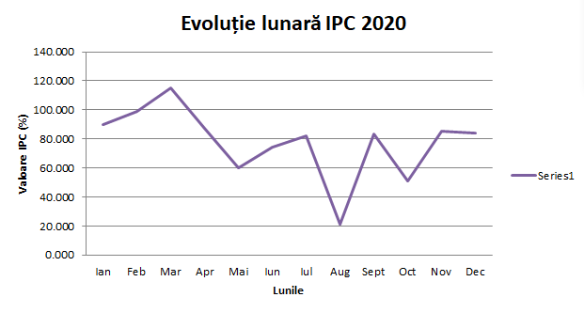

Figura 2.5. Evoluția lunară IPC 2020 pentru legume și fructe

Sursa: prelucrări proprii folosind date ale firmei ANDREEA L.M STYLE

Asemănător, în datele preluate de pe site-ul oficial INS, valorile se conturează într-un trend ascendent, însă de data aceasta valoarea maximă fiind în luna aprilie, cu o mică diferență pentru luna februarie, în care remarcăm o ușoară scădere**.** În luna mai se remarcă o scădere a indicelui atât în graficul din figura 2.5, cât și în cel din figura 2.6, urmând ca în lunie-iulie să crească din nou cu o valoare în luna iulie de 82,4% în cadrul magazinului studiat și cu o valoare de 105.57% conform datelor furnizate de INS.

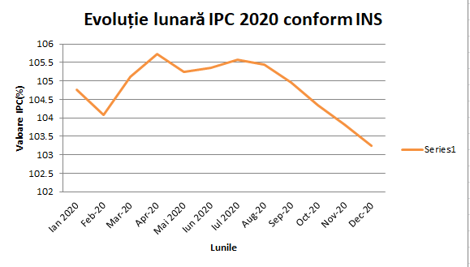

Figura 2.6. Evoluție lunară IPC 2020 pentru mărfuri alimentare

Sursa:Institutul Național de Statistică (INS)

Se observă însă o scădere bruscă în luna august pentru compania aleasă, urmată de o creștere și apoi din nou o scădere în luna noiembrie, pentru ca în final în luna decembrie să se situeze undeva la o valoare de 84,187%. Aceste flucutații ale indicelui sunt asociate și schimbărilor de mediu, și anume a relaxării sau impunerii de noi restricții care determină consumatorul să adopte un comportament mai mult sau mai puțin impulsiv. Spre exemplu, luna august este asociată cu relaxarea restricțiilor, oamenii reușind să achiziționeze bunuri și de la alte magazine aflat pe o arie mai îndepărtată, luna septembrie se anunță cu mai multe cazuri de coronavirus și prin urmare și presiunile de a rămâne la domiciliu reintră în vigoare.În luna noiembrie, are loc o explozie de cazuri noi, fiind în data de 3 noiembrie 2020 în număr de 7733 de cazuri noi înregistrate în România(sursa: Graphs.ro). În ceea ce privește graficul pe baza datelor de la INS, se identifică în aceste luni o ușoară scădere a trendului, însă valorile indicelui nu scad sub 100%.

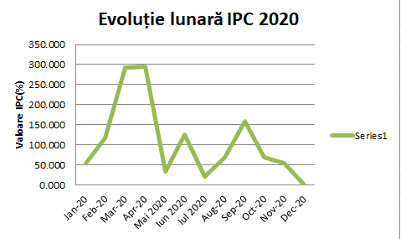

Figura 2.7. Evoluția lunară IPC 2020 pentru produsele de curățenie

Sursa: prelucrări proprii folosind date ale firmei ANDREEA L.M STYLE

În mod similiar, am calculat lunar valoarea indicelui prețurilor Laspeyres în anul 2020 pentru categoria produselor de curățenie, comparând rezultatele obținute cu cele oferite de către INS. Graficul din figura 2.8 prezintă un trend descendent, pornind de la valoarea de 102.5% în luna ianuarie și scăzând brusc în luna mai cu o valoare de 100,15%. Graficul din figura 2.7 însă, arată faptul că valorile cresc în primele 4 luni ale anului, cea mai mare valoare înregistrată fiind în luna aprilie 2020, de 294,737%. Luna martie și aprilie dețin cifre asemănătoare, întrucât marchează începutul pandemiei și a instaurării regimului de urgență, lucruri ce au intensificat starea de panică generală a populației și au determinat într-un final consumul excesiv de detergenți și dezinfectanți. Asemenea datelor de la INS, în luna mai are loc o scădere bruscă a indicelui de preț, atingând o valoare de doar 33,828%. În următoarea perioadă au creșteri și descreșteri bruște, aceste variații fiind de asemena asociate cu schimbarea de comportament a locuitorilor în funcție de restricțiile impuse de stat. Astfel luna iulie are un indice de 124,506%, în timp ce luna iulie de doar 20,9%.

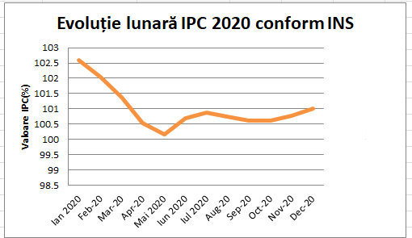

Figura 2.8. Evoluția lunară IPC 2020 pentru mărfuri non-alimentare

Sursa: Institutul Național de Statistică(INS)

Există o tendință de creștere în lunile august și septembrie, graficul creat pe baza datelor de la INS surprinzând o evoluție apropiată cu acesta. Începând cu luna septembrie însă, în cadrul rezultatelor obținute pe baza datelor culese, se remarcă o continuă scădere, de la 159,751% pentru luna septembrie și terminând cu 54,819% în luna noiembrie. În cazul lunii decembrie valoarea este nulă deoarece nu au fost vânzări ale produselor analizate în acea perioadă. Al doilea grafic prezintă o situație diferită, deoarece au loc ușoare creșteri ale valorilor, neatingând însă un prag mai mare de 101,01%, înregistrat în luna decembrie. Diferențele destul de mari dintre cele două grafice sunt determinate de componența eșantionului ales spre analiză, în cazul datelor culese fiind vorba de un număr destul de restrâns de bunuri, în timp ce datele furnizate de INS sunt reprezentate de toate produsele nealimentare ce au circulat pe piață în anul 2020.

## Coșul de bunuri

Pentru a evalua efectele inflației asupra unui consumator obișnuit, tipic, experții din domeniul statistic au creat așa-numitul ”coș de bunuri”. Deoarece aceștia nu pot măsura sau compara prețul tutoror produselor, se grupează bunurile și serviciile considerate reprezentative pentru cheltuielile medii ale gospodăriilor.Prețurile acestui eșantion pot fi apoi urmărite pentru a calcula rata oficială a inflației.

Contextul în care se poate prezenta ideea de ”coș de bunuri” poate fi, spre exemplu, în media. Dacă se vorbește despre dinamica costului de trai și eventual chiar scăderea acestuia , se menționează și această idee. La o anumită perioadă, produsele din coșul de bunuri se schimbă pentru a ține pasul cu fluctuațiile permanente în preferințele consumatorilor. Concret, se poate da ca exemplu, înlocuirea unturii de gătit în anul 1987 cu uleiul de măsline.

Calculul cât mai precis al ratei inflației este un pas foarte important într-o economie modernă. Unul dintre motive este acela că oferă oamenilor o imagine asupra puterii de cumpărare, lucru ce poate influența comportamentul consumatorilor**.** Plățile de asigurări sociale și pensiile sunt adesea legate și de inflație, iar guvernul are nevoie de o valoarea cât mai aproape de cea reală pentru a informa politica economică. Coșul de bunuri, care variază de la prețurile cărnii la costul asigurării casnice, oferă o imagine reprezentativă a modului în care modificările prețurilor afectează bugetele familiale. Cifrele pot fi colectate lunar, ceea ce, desigur, ar fi imposibil cu o listă a tuturor prețurilor.

În România, în anul 2019, rata sărăciei era cu 13,2 % mai mare decât cea la nivel mediu european și anume 35,7 %. Grupele de vârstă la care se înregistrează cel mai mare risc de sărăcie sunt copii și tinerii în vârstă de până la 18 ani. Criza adusă de pandemie a trimis în șomaj tehnic multe persoane salariate, guvernul promițându-le că vor primii 75% din salariul brut de încadrare. În aceste condiții neprielnice pentru desfășurarea activităților economice de la nivelul țării, s-a constituit un coș lunar de bunuri cu alimentele esențiale pentru un adult, în luna ianuarie 2020 ce conține următoarele:

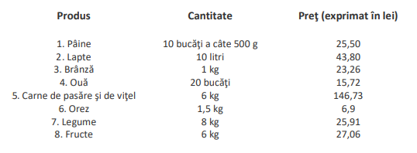

Figura 2.9 Conținutul coșului de bunuri în luna ianuarie 2020

Sursa: ICCV 2020

Conform raportului social al ICCV 2020 ”Stare de urgență pentru consumul populației- recurs la reflecție asupra trebuințelor esențiale” valorea totală a coșului de bunuri era de 314,88 lei în ianuarie 2020, o valoare cu 5.06% mai mare decât valoarea totală a celui din 2019. Coșul de cumpărături din luna ianuarie 2020 a reprezentat 23,4% din salariul minim net pe economie.

Pană (2020) prezintă felul în care România deține cea mai mare pondere pentru alimente și băuturi non-alcoolice în ceea ce privește coșul de consum al anului 2020, fiind în valoare de 29.23%. Aceasta depășește cu mult ponderea acordată articolelor vestimentare (6,27%) sau de întreținere a locuinței (9.03%), conform unor date culese de pe Eurostat, prezente în anexa 2, alături de ponderile tuturor produselor în coșul de consum. Deoarece Polonia este o țară apropiată ca și grad de dezvoltare și ca organizare a economiei, este aleasă ca referință pentru compararea procentelor bunurilor și serviciilor ce alcătuiesc coșul de consum al anului 2020. Media UE pentru alimnete și bauturi non-alcoolice este de 16.04%, cu 13,19% mai puțin decât în țara noastră, iar pentru articolele vestimentare este de 4.44%, cu aproximativ 3% mai puțin decât îm România. De remarcat este de asemenea și faptul că 28.45% reprezintă procentul de alimente luat în calcul în cadrul coșului de consum pentru stabilirea indicelui de creștere a prețulurilor. În continuare, la o distanță considerabilă se află Bugaria, cu 22,7%. Pentru categoria ”Pâine” țara noastră deține, de asemenea, un procent foarte mare și anume de 4.41%, de aproape 4 ori mai mare decât media la nivelu European, de 1,11% și cu mult mai mare decât ceea ce se regăsește pentru Grecia cu 1,85% și decât Polonia care are doar 0.98%.

Roșca (2021) explică faptul că pandemia COVID-19 a determinat numeroase creșteri ale anumitor bunuri cum ar fi vânzările de alimente, bunurile de îngrijire personală și a locuinței, înregistrate în anul 2020. Compania RetailZoom a realizat o cercetare de piață prin care arată cum s-au mărit următoarele categorii de produse în 2020: bunurile alimentare au crescut cu 14,7%, cele de îngrijire personală cu 10,8% și cele pentru casă cu 16.6%. Marcant pentru analiza de piață este felul în care au crescut vânzările de dezinfectant de mâini și anume cu 900% în 2020 față de anul 2019. S-a răsturnat balanța deoarece acest bun a devenit de o necessitate extrem de mare, înainte fiind folosit doar de un grup restrâns de consumatori, și anume persoanele hipersensibile sau cei care se deplasau în țări exotice. De asemenea, spirtul a înregistrat o creștere de 170%, șervețelele umede de 161%, drojdia proaspătă și uscată de 45% și mănușile de protecție de 45%. În anitetză, scăderile au fost prezente în rândul unor bunuri precum iaurtul, pasrta de dinți sau detergentul, sub 10%. Oamenii au cumpărat și mai puține articole de machiaj sau deodorante, având în vedere restricțiile impuse de guvern de a râmăne la domiciliu. Cercetarea de piață în discuție a fost realizată în peste 3.200 de magazine din comerțul internațional, fiind analizate 194 de categorii de produse, rezultatele acesteia fiind redate în anexa 2. Analiza a luat în considerare și felul în care magazinele mai noi apărute, modernizate, atrag clienții care achiziționau de la magazine locale, tradiționale, dar și creșterea considerabilă a prețurilor unor bunuri, a căror cerere a fost extrem de mare, iar oferta redusă.

În cazul magazinul ales pentru studiul de caz, s-au remercat, în anul 2020, creșteri ale vânzărilor, comparativ cu anul precedent, în categoria produselor de curățenie, cei mai mulți consumatori achiziționând detergenți de rufe precum Ariel și Savex, dar și detergenți pentru întreținerea curățeniei în casă, precum Domestos și Fairy. Dintre bunurile alimentare, s-a mărit cel mai mult consumul de cartofi, pe locul doi aflându-se ceapa, iar pe cel de-al treilea, morcovii.

# STUDIUL INFLUENȚEI PANDEMIEI LA NIVEL MACROECONOMIC

## Politica și teoria macroeconomică- noțiuni de bază

Ideea de macroeconomie este în mod obișnuit împărțită în două mari componente: teoria macroeconomică și politca macroeconomică. Teoria macroeconomică presupune construirea și utilizarea modelelor macroeconomice. Economiștii au construit modelele astfel încât să poată explica structura economiei, rolul și semnificația fiecărei părți ce o compun. De asemenea, modelele macroeconomice îl ajută pe economist să înțeleagă cum sunt conectate componentele între ele, luate individual. Mai mult, acestea ajută și la realizarea predicțiilor și a previziunilor economice, dar și efectele modificării anumitor variabile din model.

Politica macroeconomică se referă la felul în care guvernul și alte instituții politice intervin în compensarea anumitor lipsuri sau nereușite ale pieței naționale,pentru a mări performața economică a statului și a nivelului de trai. Mărirea performanței economice presupune setarea obiectivelor politice, ce includ creșterea economică durabilă și dezvoltarea sa, prețuri stabile și ocuparea integrală a forței de muncă. În ceea ce privește instrumentele politicii macroeconomice, se pot evidenția cele monetare precum ratele dobânzilor, dar și cele fiscale precum ratele de impozitare și cheltuilelile guvernamentale. Aceste instrumente funcționează asemenea unor „pârghii de control” ale macroeconomiei.

## Modelul IS-LM- descriere și formule

Modelul IS-LM este un model ce se focusează pe echilibrul pieței bunurilor și serviciilor și al pieței monetare. Acesta arată practic relația dintre producția reală și rata dobânzilor. Modelul a fost dezvoltat de John R. Hicks, bazat pe o scriere ce aparține lui Keynes (1936), în care au fost analizate patru zone ale pieței: bunuri și servicii, forță de muncă, credit și bani.Pentru a înțelege cum funcționează modelul, voi descrie în cele ce urmează mai întâi curba IS, cea care corespunde echilibrului pe piața bunurilor și serviciilor. Ulterior, voi prezenta curba LM, cea care corespunde echilibrului de pe piața monetară. La final, voi menționa cum se ajunge la echilibrul dintre cele două piețe.

Într-o economie închisă, pe piața bunurilor și serviciilor echilibrul se atinge atunci când producția bunurilor și serviciilor este egală cu cererea acestora. Cererea reprezintă suma dintre consum, investiți și cheltuielile publice. Formula generală aferentă va fi:

(3.1)

unde:

*Y*-este producția, *C*- este consumul

*G*- este cheltuielile guvernamentale, *I-* este investițiile.

Înlocuim consumul cu forma sa desfășurată:

(3.2)

unde:

*C0*- consumul autonom, *T-* taxele.

Forma finală va fi :

(3.3)

Investițiile nu sunt întotdeauna constante, depinzând de doi factori principali: nivelul vânzărilor și rata dobânzii. Dacă, spre exemplu, vânzările unei firme cresc, firma va trebui să investească în procese noi ale realizării bunurilor pentru a crește producția. Prin urmare între cele două există o relație pozitivă. În ceea ce privește rata dobânzii, cu cât aceasta devine mai mare, cu atât se scumpesc investițiile, deci va avea loc o scădere a lor. De aceea, relația dintre rata dobânzii și investiții este negativă. Formula actualizată va fi :

(3.4)

unde:

*I(Y, i)* – reprezintă funcția investițiilor care depinde de cei doi parametrii: nivelul vânzarilor adică al producției, notat cu *Y*, și rata dobânzii, notată cu *i.*

Graficul corespunzător componentei descrise anterior se bazează echilibrul obținut din relația de echivalență dintre cerere și ofertă, dar și pe efectele ratei dobânzii asupra sa. Obținem astfel curba IS, așa cum se poate observa și în graficul din figura 3.1.

O creștere a ratei dobânzii va cauza o scădere a producției prin efectul său asupra investițiilor, de aceea panta va fi negativă.

Curba LM reprezintă relația dintre lichiditate și masa monetară. Într-o economie închisă, rata dobânzii este deteterminată de echilibrul dintre cererea și oferta de bani.

Notația acestei relații se face în felul următor:

(3.5)

unde:

*M*- este masa monetară oferită

*P*- este nivelul prețurilor

*L(i,Y)* – este funcția de cerere a masei monetare, ce depinde de valoarea lui *i*, rata reală a dobânzii, și de *Y*, veniturile reale.

Figura 3.1. Graficul curbei IS

Sursa: prelucrare proprie

Funcția desfășurată a cererii de masă monetară este:

(3.6)

unde:

*k*- este senzitivitatea veniturilor la cererea de masă monetară reală

*Y*-reprezintă veniturile

*h*- senzitivitatea ratei de interes la cererea de masă monetară reală

*I-*rata de interes

Echilibrul pe piața monetară indică faptul că, fiind dată o sumă de bani fixă, rata dobânzii reprezintă o funcție ce crește proporțional cu nivelul producției. În momentul în care producția crește, cererea monetara crește și ea, însă cum am menționat anterior, oferta de bani este deja dată. Așadar, rata dobânzii ar trebui să crească, până când efectele opuse ce acționează asupra cererii de bani sunt anulate. Reprezentând grafic, așa cum este ilustrat în figura 3.2 , se observă faptul că panta este pozitivă față de curba IS, unde avem de-a face cu o pantă negativă.

Figura 3.2.Grafic al componentei LM

Sursa: prelucrare proprie

Dacă vom lua orice punct de pe curba IS acesta va corespunde echilibrului de pe piața bunurilor și serviciilor. În mod similar, dacă vom lua orice punct de pe curba LM, acesta îndeplini condiția de echilibru de pe piața monetară. Dacă însă punctul se află la intersecția celor două curbe (Figura 3.3) atunci echilibrul va fi satisfăcut simultan pe ambele piețe.

Figura 3.3. Grafic al intersecției curbei IS și LM

Sursa:prelucrare proprie

În acest sistem care se compune din interacțiunea celor două piețe, se remarcă diverși factori ce influențează modificarea celor două componente, IS sau LM. Anumite politici economice pot determina variații ale comportamentelui celor două piețe cum ar fi creșterea sau scăderea valorilor producției sau a ratei de interes. Spre exemplu, dacă are loc o cereștere a cheltuielor guvernamentale, lucru care este consdierat o politică fiscală, curba IS se va deplasa către dreapta, așa cum se poate observa și în graficul din anexa 3. Acest lucru se realizează deoarece o creștere a cheltuielilor guvernamentale înseamnă o creștere a nivelului producției la orice rată de interes. Prin urmare, se va modifica și punctul de echilbru, situându-se la o valoare mai mare atât la nivelul producției, cât și la nivelul ratei de interes.

În schimb, dacă se va considera o politică monetară, cum ar fi creșterea ofertei de bani, curba LM corespunzătoare pieței monetare se va deplasa la dreapta, așa cum este ilustrat și în graficul prezent în anexa 3. Deplasarea are loc în acest sens deoarece, o creștere a ofertei de bani va face duce la diminuarea ratei de interes pe măsura ce valoarea producției are valori din ce în ce mai mari.

## Modelul IS-LM-BP- descriere și formule

Modelul IS-LM-BP sau IS-LM-BoP, cunoscut și sub denumirea de modelul Mundell-Fleming reprezintă o extensie a modelului clasic IS-LM, descris anterior, aplicându-se într-o economie deschisă. Pe lângă piața bunurilor și serviciilor și piața monetare sau financiară, modelul Mundell-Fleming adaugă și componenta denumită balanță de plăți.

Atât Mundell, cât și Fleming au realizat observații asupra aceluiași subiect, fiecare deține o perspectivă diferită. Analiza lui Mundell (1963) ia în considerare o mobilitate perfectă a capitalului. Analiza lui Fleming (1962) pe de altă parte, are drept ipoteză mobilitatea imperfectă a capitalului, fiind astfel mai cuprinzătoare, mai riguroasă, oferind o abordare mai realistă a situației.

În figura 3.4 este ilustrată curba BP. Aceasta cuprinde toate momentele de echilibru ale balanței de plăți. Altfel spus, componenta BP indică toate combinațiile dintre valoarea producției și rata de interes sau rata dobânzii, ce asigură viabilitatea care ar trebui să fie prezentă în ceea ce privește finanțarea balanței de plăți.

Figura 3.4.Grafic al curbei BP

Sursa: prelucrare proprie

În termenii de export și import, comportamentul curbei BP s-ar traduce drept egalitatea dintre volumul exporturilor nete ce influențează producția totală și volumul ieșirilor nete de capital. Pe măsură ce producția se mărește, se vor mări și importurile, lucru care va destabiliza echilibrul balanței plăților. Însă, dacă va crește și rata de interes, echilibrul va fi menținut prin intermediul fluxurilor noi de capital ce vor apărea în urma acestui comportament. Pe lângă aceste aspecte, pentru o interpretare corectă a graficului, este necesar să se cunoască faptul că punctele de deasupra curbei BP vor fi asociate unor excendente ale balanței plăților, iar punctele de sub curba BP vor fi echivalente unor deficite ale balanței plăților.

Ecuațiile modelului Fleming sunt următoarele:

Pentru Curba IS:

(3.7)

unde:

*Y*- este valoarea producției sau *PIB*

*C*- este consumul

*I*- este valoarea investițiilor

*G*- este valoarea cheltuielilor guvernamentale

*NX* -este valoarea exporturilor nete

Pentru curba LM:

(3.8)

unde:

*M*- este valoarea ofertei de bani

*P*- este valoarea nivelului prețurilor

*L*- este funcția de cerere a masei monetare, ce depinde de valoarea lui *i*, rata reală a dobânzii, și de *Y*, veniturile reale.

Pentru curba BoP:

(3.9)

(3.10)

(3.11)

unde:

*CA*- este valoarea sumei curente

*NX*- este valoarea exporturilor nete

*i\**-este rata dobânzii externe

*k*- este componenta exogenă a fluxurilor de capital financiar

*z*- este componenta sensibilă la dobânda fluxurilor de capital

derivatul funcției *z* reprezintă gradul de mobilitate al capitalului.

Gradul de mobilitate al capitalului s-ar traduce prin efectul diferențelor dintre ratele dobânzii interne și externe asupra fluxurilor *KA.*

Modelul IS-LM-BP face diferența între mobilitatea perfectă și mobilitatea imperfectă a capitalului, dar și între cursurile de schimb fixe și flexibile. De asemenea, asupra modelului pot fi aplicate mai multe politici economice precum cea monetară expansionistă sau cea fiscală. Efectele determinate de aplicarea celor două politici menționate se analiză, în general, pe rând, atât din punctul de vedere a lui Mundell, unde mobilitatea este perfectă, cât și din punctul de vedere a lui Fleming, unde mobilitatea este imperfectă.

## Analiza dependenței dintre PIB și importul de bunuri și servicii din România

În continuare, studiez impactul pe care l-a avut importul de bunuri și servicii al României asupra evoluției produsului intern brut (PIB) între anii 2005 și 2020, perioadă ce cuprinde atât pandemia de COVID-19, cât și criza economică mondială din 2007. Interacțiunea dintre PIB și importul de bunuri și servicii ilustrează ce efecte s-au produs asupra economiei întregii țării, implicit asupra zonei de consum și a comerțului.

Pentru a construi această regresie, am preluat datele aferente valorilor PIB-ului și importuruilor de bunuri și servicii de pe site-ul oficial al Institutului Național de Statistică. Ulterior am selectat valorile din perioada de interes 2005-2020 și le-am centralizat într-un fișier de tip Excel,. Datele sunt trimiestriale, cele aferente PIB-ului exprimate în milioane lei, prețuri curente, iar cele aferente importurilor în milioane lei. Având că PIB-ul se află în prețuri curente, înainte de a lucra cu acesta, am preluat, de pe același site, valorile corespunzătoare ale indicelui prețurilor de consum. Am împărțit apoi valorile PIB-ului în prețuri curente la valoarea IPC-ului pentru a obține valori ale PIB-ul în prețuri comparabile.

Observând datele în acest stadiu preliminar, am remarcat o anumită caracterstică a analizei. Setul de date este o serie de timp multivariate, deoarece observațiile sunt realizate la anumite perioade de timp și se studiază legătura dintre două variabile în decursul timpului. Am continuat procesul prin introducerea setului de date în format .csv într-un software specializat de statistică ce poartă denumirea de Gretl. În cadrul acestuia, am aplicat modelul Ordinary Least Squares (OLS) și am obținut următorul output:

Figura 3.5. Modelul OLS

Sursa: prelucrări proprii ale datelor de la INS cu ajutorul software-ului statistic Gretl

Așadar, conform figurii 3.5 , reiese faptul că există o legătură între importul de bunuri și servicii și valoarea PIB-ului în prețuri comparabile, modelul fiind valid. Atât valorile constante implicite, cât și importul de bunuri și servicii sunt semnnficativi statstic întrucât pentru ambele variabile, valoarea testului F sau p-value este cu mult mai mică decât pragul de semnificație de 5%. Ecuațuia de regresie s-ar scrie astfel:

(3.12)

unde:

*Y*- este variabila dependentă, în cazul acesta PIB-ul în prețuri comparabile

*X*- este variabila independentă, în cazul acesta Importul de bunuri și servicii

Valoarea de 182.555 marchează termenul liber, adică valoarea în milioane lei pe care PIB-ul în prețuri comparabile o ar avea în cazul în care importul de bunuri și servicii nu ar exista, adică valoarea acestuia ar fi nulă. Dacă însă valoarea importului de bunuri și servicii ar crește cu un milion de lei, atunci valoarea totală a PIB-ul ar crește cu 0.0212 milioane lei. Modelul de regresie explică în proporție de 86% fenomenul studiat și anume, evoluția PIB-ului în prețuri comparabile. Coeficientul de corelație Pearson sau rho măsoară corelația dintre variabilele explicative, în cazul nostru termenul liber și variabila *X*, adică importul bunurilor și serviciilor. Astfel, acesta se apropie de 0 cu valoarea de aproximativ 0.04, ceea ce înseamnă că nu există multicoliniaritate în setul de date, deci până în acest punct regresia este bună.

Coeficientul Durbin-Watson sau DW măsoară autocorelația erorilor, iar pentru setul de date ales acesta este de 1.68, situându-se în intervalul de independență, interval obținut pe baza gradelor de libertate *k*=2, a numărului de observații *n*=64, a coeficientului de încredere sau de semnificație de 5% și a tabelului corespunzător aferent metodei Durbin-Watson. Erorile deci sunt independente, ceea ce înseamnă că modelul de regresie obținut este unul valid.

Figura 3.6.. Graficul scatter-plot al evoluției PIB și importurilor de bunuri și servcii

Sursa: prelucrări proprii realizate în cadrul software-ului Gretl folosind datele de la INS

În figura 3.6 se redă felul în care evoluează simultan PIB-ul în prețuri comparabile și importul de bunuri și servicii în perioada 2005:1 – 2020:4. Astfel cele două variabile urmează un trend ascendent, valorile fiecăreia fiind aproape în aceeași zonă pe grafic la începutul perioadei analizate, urmând ca treptat PIB-ul să aibă valori ceva mai scăzute, în același sens pozitiv ca importul de bunuri și servicii.

Prin urmare, concluzia analizei de regresie efectuată ne arată legătura pozitivă ce există între PIB-ul national și valoarea importului de bunuri și servicii, cu alte cuvinte cele două variabile sunt direct proporționale.Cu cât importul crește, cu atât va crește si valoarea PIB-ului. Dacă ne situăm pe piața bunurilor și serviciilor, putem spune că simultan cu PIB-ul va crește și valoarea consumului populației și totodată și intensitatea comerțului. Având în vedere contextul pandemiei de COVID-19 granițele închise au determinat scăderea importurilor de bunuri și servicii, care au determinat implicit și scăderea valorii produsului intern brut la nivel național lucru susținut și ilustrat în graficul din Figura 17, în ultima parte a sa , mai exact în perioada corespunzătoare ultimelor trimestre ale anului 2020, unde se identifică o ușoară scădere atât a importurilor de bunuri și servicii, cât și a PIB-ului.